电话：
QQ:
Email:
地址：
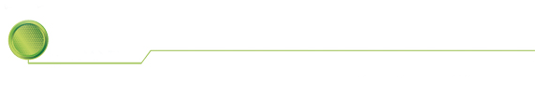
基本信息
姓名： 出生日期：
性别： 毕业院校：
专业：
求职意向
目标职位：
期望薪资：
期望地区：
到岗时间：
工作经历：

职业技能：
（请按自己实际情况增删）

